RI２５６０地区（新潟県）第一分区クラブ番号１３９４９

SUIBARA ROTARY



通算第３０００回　２０２５年(R７)　５月　７日　第１例会　第２７号

号

Gouu号

号

号

号

号

号

号

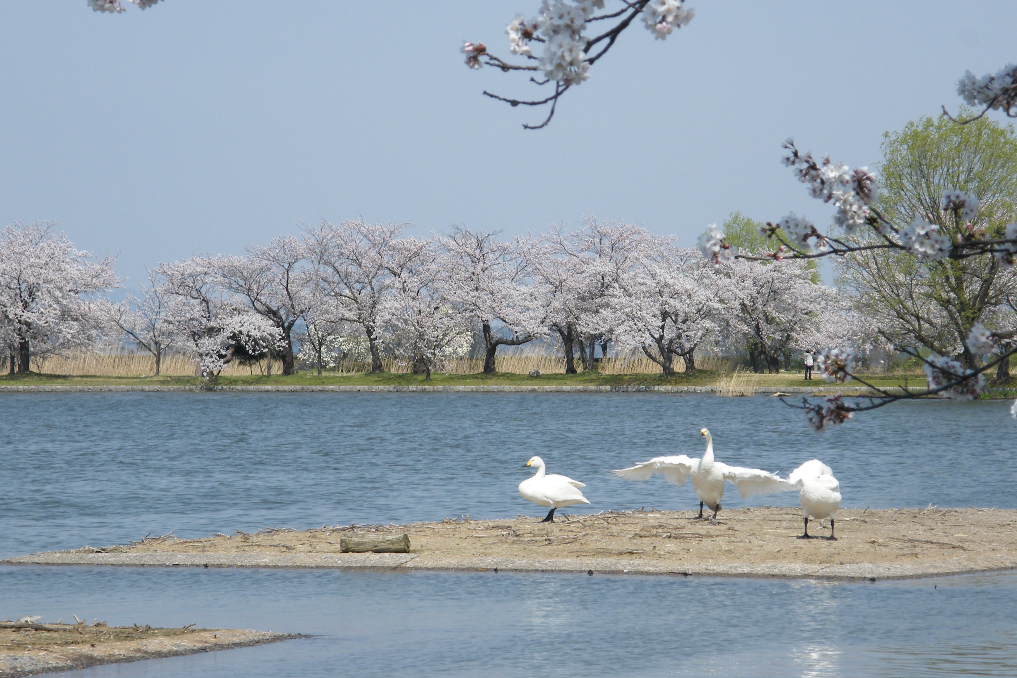





**□例会場／天　朝　閣**

**TEL　0250‐62‐2055**

**□例会日／水曜日**

**PM12:30～1:30**

本年度RIテーマ　RI会長ステファニーA.アーチック

**「ロータリーのマジック」**

本年度地区テーマ　地区ガバナー　南雲博文

**「ロータリーはステージ・みんな輝く！」**

本年度水原RCテーマ　会長　永松健太郎

**「因往推来（いんおうすいらい）～100年続くクラブに」**

□会　長／永松健太郎

□幹　事／臼井　直哉

□広報委員長／加藤宏隆





この月間中、クラブのニュースレターや、その他の広報資料に「各ロータリアンは青少年の模範」のスローガンを利用するよう奨励される、となっています。青少年活動には次の9プログラムが提唱されています。

1．インターアクトクラブ　12 歳から18 歳までの青少年のための奉仕クラブで、1 つまたは複数の学校から結成される。

2．ローターアクトクラブ18歳から30歳までのロータリーが提唱する奉仕クラブ

SAA：鈴木康寛さん

開会の点鐘…永松会長

国歌「君が代」ロータリーソング「奉仕の理想」斉唱、「ロータリーの目的」読誦…上松昭浩さん、「四つのテスト」唱和

【会長挨拶】永松会長

　皆さんこんにちは！良いゴールデンウイークを過ごせたでしょうか？

5 月は若い人々の育成を支援するすべてのロータリー活動に焦点を当てる「青少年奉仕月間」です。ロータリークラブは

　先週先週

【委員会報告】

・親睦委員会…矢﨑幸平さん

〇本人誕生日…丸山正孝さん、韮澤和哉さん。上松昭浩さん

〇結婚記念日…須田幸英さん、百都順也さん、鈴木康寛さん、小林孝さん、韮澤和哉さん、小林武徳さん、梶山貞義さん、若月正和さん

〇夫人誕生日…矢﨑幸平さん

永松会長から記念品の贈呈

（バースデーソング合唱）

・ゴルフ同好会…五十嵐弘行さん

豊栄RCとの親睦大会は今回で27回目になりますが、６月29日に行います。締め切りは６月18日です。

　別件になりますが、今岩戸屋さん解体していますが、1959年（66年前）の第１回目の例会をやりました。時代の流れを感じます。

・コスモスの種まき…小林武徳さん

京ヶ瀬小中学校前の県道（コスモスロード）に種まきの案内が来ています。

5月21日の14：40～１時間、参加できる方は帽子とタスキを用意して集合してください。

　地区研修・協議会において、国際共同委員会設立の案内がありました。内容はウクライナの戦後の復興を支援するということで、一応クラブとして賛同の意思を伝えました。

・ニコニコボックス…梶山貞義さん

〇本人誕生日祝い…上松昭浩さん、加藤宏隆さん、韮澤和哉さん

〇良いことがありました…上松昭浩さん、梶山貞義さん

3．ロータリー青少年指導養成プログラム（RYLA）14 歳か30歳の若者が集まり、リーダーシップ・スキル・人格を養いながら、ロータリーについて学ぶ集中研修プログラム。

4．ロータリー青少年交換

5．ロータリー平和フェローシップ

6．グローバル補助金奨学生

7．職業研修チーム

8．地区補助金奨学生

9．青少年奉仕交換 この奉仕プログラムは、ロータリー章典に定められています。

水原RCには現在組まれていないプログラムにはなりますが、今後の為にも各自マイロータリー等で情報の共有をお願いいたします。

話題は変わりまして、先日の4/29にANAクラウンホテル新潟にて行われた2025-26年度地区研修・協議会に参加して参りました。水原ロータリークラブからは合計9名での参加となりました。この地区研修・協議会は簡単にいうと次年度の各クラブの大委員長が参加し、ガバナーと地区の方針を共有し自クラブの次年度の運営に活かす機会となっております。今回参加した方が次年度にアウトプットしてくれる事を期待しています。

【幹事報告】臼井幹事

・スポアから賛助会員のお願い（個人の賛助会員も可能です）

・手作りのこいのぼりを泳がせる会から実行委員会の議事録が届いています

・他クラブ例会変更のお知らせ

幹事の予定…５／11防災連絡委員のセミナー（長岡）、5／25佐渡南RC50周年記念式典に参加します